Моисей Бенгельсдорф. Неизвестное об известных.
Эта история началась не совсем обычно. Ко мне обратился Владимир Михайлович Бураков с просьбой помочь разобраться с историей его дедушки и бабушки, Вольфа и Мирьям Хараш, приехавших в Биробиджан из Аргентины, то ли в 31, то ли 32 годах. Нам удалось проследить отдельные эпизоды из жизни этой переселенческой семьи, но речь сегодня пойдет не о ней.
Владимир в попытках выяснить прошлое своих родных, перечислял малейшие детали из их воспоминаний. Сведения были порой противоречивы, поэтому прочитав, что Вольф и Мирьям приехали вместе с Моисеем Бенгельсдорфом, я свободно вздохнула, самонадеянно решив, что все сейчас встанет на свои места.
Семья Моисея Бенгельсдорфа и Любы Вассерман известна далеко за пределами Биробиджана, о ней очень много написано. Их сын Серго, тоже очень известный человек, к тому же, проживающий в Израиле, человек он очень активный и публичный, это значило, что не составит труда получить нужную информацию. Но не тут – то было. Вся информация, найденная мной в интернете, включая и воспоминания самого Серго Моисеевича, начиналась в основном уже с периода театральной деятельности его отца. Меня же интересовало, что было до этого. Откуда и почему он попал в Аргентину, когда и где начал свою новую жизнь Советском Союзе. Авторы всех публикаций отделывались фразой о том, что Моисей в Биробиджане был на лесозаготовках. На какие-то размышления навела фотография, из семейного архива, присланная дочерью И.И. Блехермана Геней Ильиничной, на которой она, еще подросток, снята вместе с отцом и Моисеем Бенгельсдорфом. Несомненное свидетельство о близком знакомстве этих семей. Это подтвердил и ее брат Исаак Ильич: «Я знаю, что наши семьи были дружны, что они часто бывали у нас дома, особенно Серёжина мама Люба Вассерман еврейская поэтесса. Они с папой проводили многие часы в беседах на различные темы».
Зная, что бывшие коммунары поддерживали свои связи, даже разъехавшись из Соцгородка, я начала искать в этом направлении. Прежде всего, послав Серго Моисеевичу фотографии аргентинских переселенцев. Оказалось, что фотография, присланная Геней Ильиничной, сделана самим юным Серго.

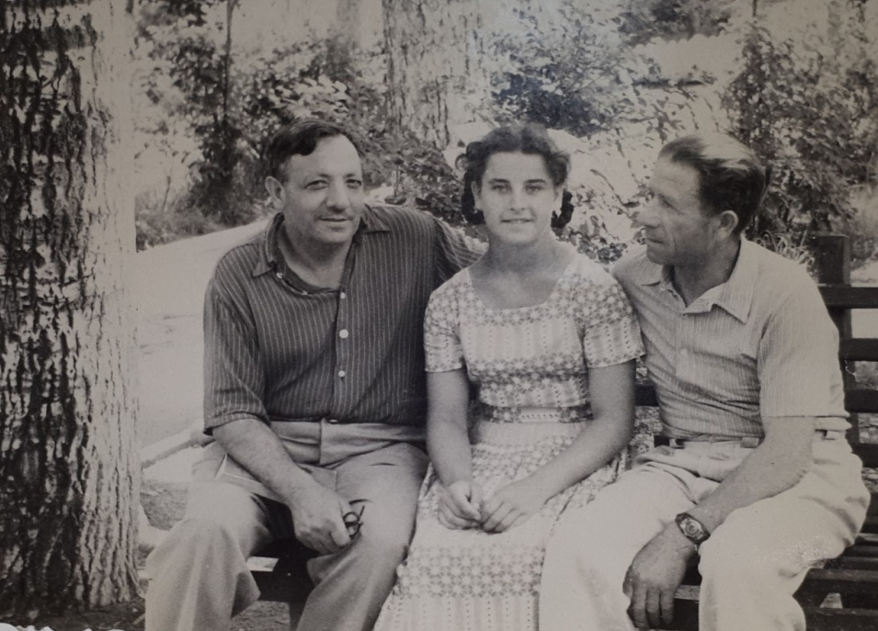

Моисей Бенгельсдорф, Илья Блехерман и его дочь Геня в Биробиджане. Из архива Серго Бенгельсдорфа.

Еще одна, сделанная в Монтевидио перед отъездом аргентинской группы в Биробиджан, и, присланной мне внуком Моисея Гольдштейна Ю.Л.Слезкиным, нашлась и в архиве Серго Моисеевича. Серго указал на своего отца. На заднем плане, как раз между бабушкой и дедом Юрия Львовича, Моисеем и Бертой, - элегантный красавец в шляпе - будущая биробиджанская знаменитость, актер и режиссер еврейского театра Моисей Бенгельсдорф. А в прошлом, которое он готов оставить за бортом океанского корабля, - прозаичный портной, правда, всей душой влюбленный в театр. На других фотографиях Серго Моисеевич безошибочно узнает чету Пейсаховичей, с которыми родители дружили, И. Блехермана, А. Литевского, с которым его отец был знаком еще в Аргентине. Вот так, крошечными шагами мы продвигаемся к разгадке неизвестного.

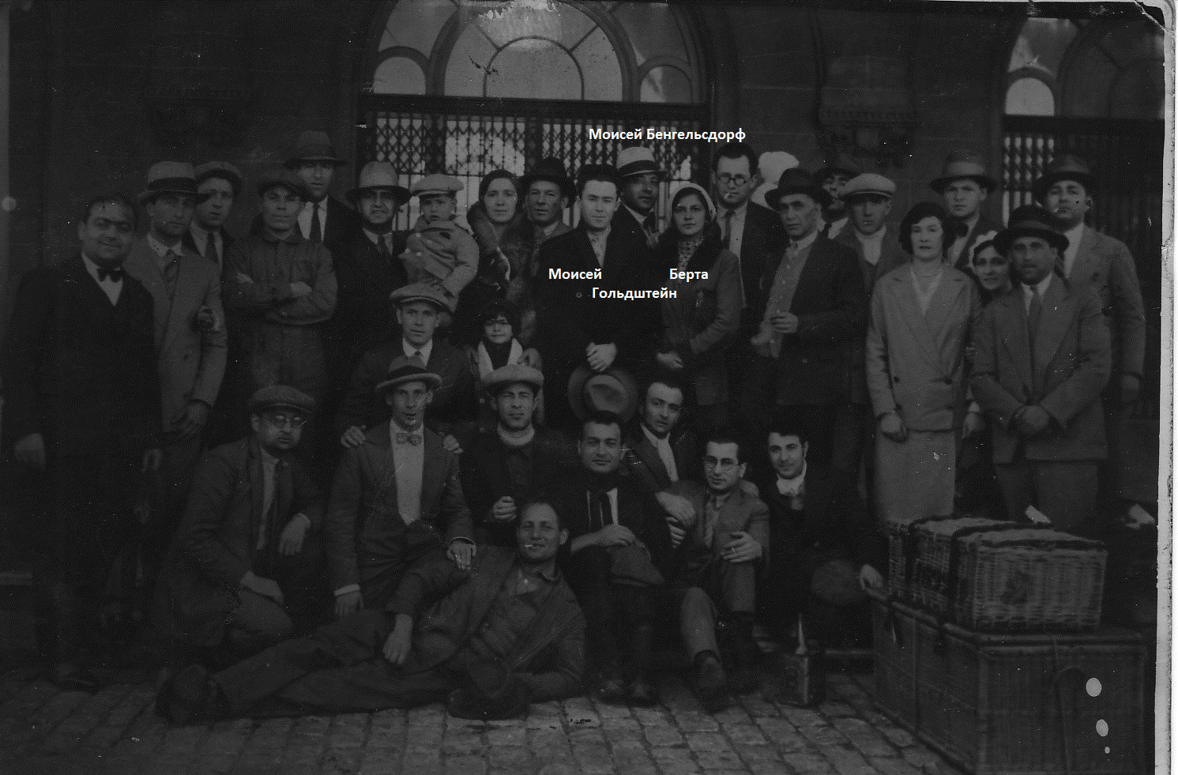
1931 г. Монтевидио. Перед отъездом в Биробиджан. Фото из архива Ю.Л.Слезкина.

К моей радости Серго Моисеевич соглашается уделить мне время, которого у него, действительно, очень мало, больше того, он находит более удобный для меня вариант встречи и привозит дорогой подарок - свою книгу «Жизнь в еврейской культуре», которую он посвятил своим родителям, и фотографии, драгоценные свидетельства их жизни.
Мы проговорили больше двух часов, это время пролетело совершенно незаметно и оно оказалось совершенно недостаточным. С Серго Моисеевичем можно говорить бесконечно, и, кажется, не иссякнут его истории о родителях, о театре и музыке, об удивительных людях, с которыми свела его жизнь, совместная концертная деятельность, любовь к идишу и еврейской истории и культуре, которую он пропагандировал всю жизнь и продолжает это делать всеми силами и сейчас. Сын этих замечательных людей не менее талантлив, чем его родители. Из под его легкого пера вышло много публикаций, он член Правления Союза идишских писателей Израиля. Концерты, ученики, журналистская работа, клуб любителей идиш,- пенсионером на лавочке Серго Бенгельсдорфа представить совершенно не возможно.
Но главная цель нашей встречи попытаться восстановить историю жизни его отца Моисея Абрамовича и связь с коммуной Икор. Мы сопоставляли факты и даты, воспоминания Серго Моисеевича и детей других «икоровцев». Вот что получилось в итоге:
Родился Моисей Бенгельсдорф в Польше, в городке Ломжа в 1900 году (хотя по паспорту его год рождения был записан 1896). Как и многие соседские дети, он очень рано начал работать и помогать семье, начав свою трудовую жизнь с обучения портняжному делу. Во время Первой мировой войны семья перебралась в Украину, в Проскуров. Там и вовсе пришлось работать грузчиком. После войны родные вернулись домой в Ломжу, где и погибли, уже позже, во времена Холокоста, от рук фашистов.
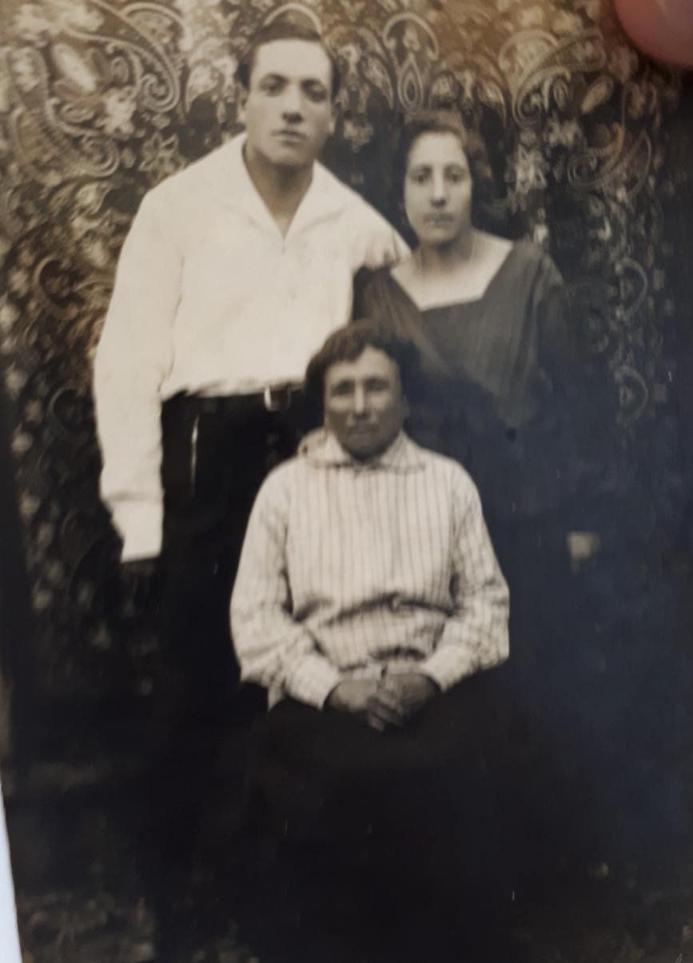

С мамой и сестрой Малкой в Польше. Фото из архива Серго Бенгельсдорфа.

Моисею избежать этой участи помогла эмиграция. Из Проскурова он планировал перебраться в Америку, где уже жили родственники. Но по какой-то причине – то ли в силу своей малограмотности, то ли еще по какой другой, пути эмигрантов были очень тернисты, он оказался в Аргентине, в Буэнос-Айресе, где у него было ни родных, ни знакомых. Такая история переселения не единична, о подобном я слышала и от других семей. Наиболее вероятно, что причиной изменения маршрута были ограничения на въезд эмигрантов из ряда стран Восточной Европы, введенные в 1921 г. и 1924 г. в США (т.н. законы Джонсона). Именно они привели к тому, что основной поток эмиграции из Восточной Европы был перенаправлен из США Южную Америку.
Со своей специальностью подмастерья портного Моисей устроился шить на хозяина и неплохо обеспечивал себя материально. Постепенно встал на ноги, вечерами появилось время для участия в работе самодеятельного еврейского театра, созданного скорей всего при Бунде, организации, очень трепетно относившейся к развитию еврейской культуры. Кроме того, что парню очень нравилось это занятие, у него обнаружились неплохие актёрские способности.
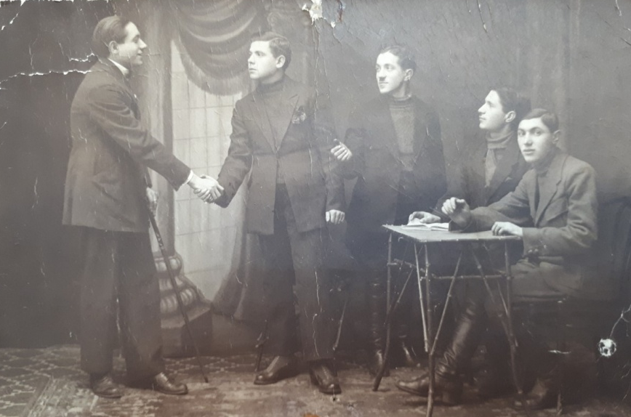
Сцена из спектакля самодеятельного театра с участием Моисея Бенгельсдорфа в Буэнос-Айресе. Фото из архива Серго Бенгельсдорфа.
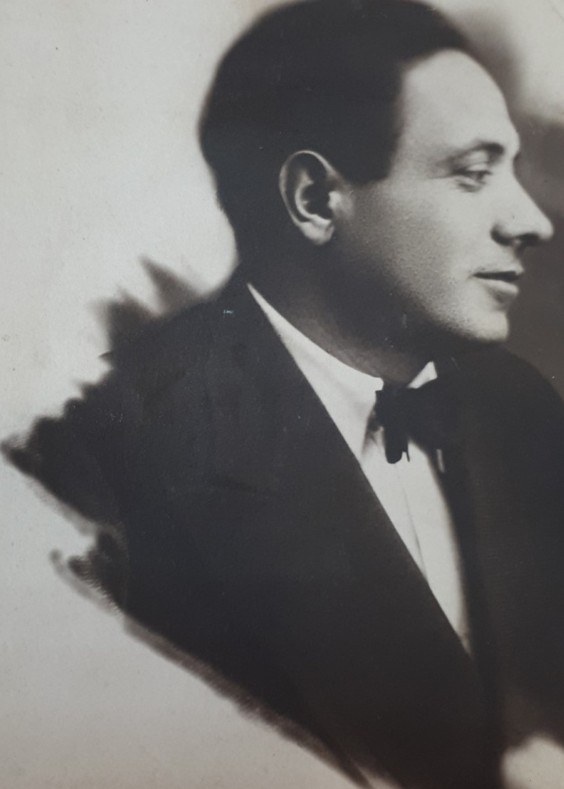
Моисей Бенгельсдорф в Аргентине. Фото из архива Серго Бенгельсдорфа.

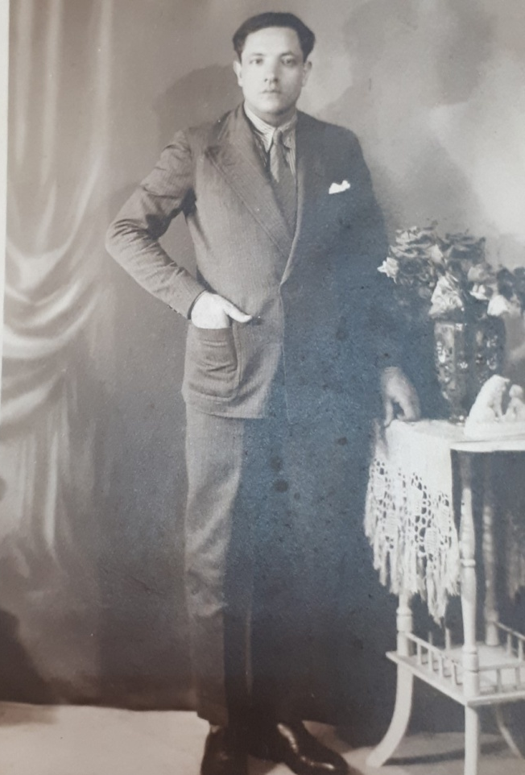

Моисей Бенгельсдорф в Аргентине. Фото из архива Серго Бенгельсдорфа.

Но начавшийся мировой кризис вновь поднял его с насиженного места, оставаться без постоянной работы молодой здоровый человек вовсе не собирался. Кроме того, он наивно рассуждал: если работая неполную неделю на хозяина, он в состоянии обеспечить себя, то, как же хорошо можно будет жить в свободной справедливой стране всеобщего равенства, где безработицы вовсе не существует. Рассказывает Серго Моисеевич: «И тут приехали из Биробиджана зазывалы, обещая еврейский социалистический рай, где человек человеку брат, где нет безработицы, где евреи будут строить свою страну». На пароходе, который вышел из Буэнос-Айреса, было много переселенцев, среди них я помню только Блехермана, с которым папа был дружен в Биробиджане, и, встречаясь, говорил с ним по-испански. Они прибыли в Ленинград, и оттуда поездом ехали на Дальний Восток. Аргентинцы все попали в Волочаевку, в коммуну Икор, их отправили в тайгу на лесоповал. Конечно, воспоминания об этом периоде жизни у папы были не лучшие. Как он попал из Волочаевки в Биробиджан, не могу точно сказать».
Его слова о коммуне подтверждают воспоминания Мари Ледер, которая приехала в Соцгородок вместе с родителями в 1931 году и через непродолжительное время уехала оттуда к родственниками в Москву:
«Билеты были готовы и зарезервированы на экспресс Владивосток - Москва на следующую неделю для меня и для М. Бенгельсдорфа, аргентинца из коммуны Икор, который был принят в еврейскую театральную школу в Москве. Мы встретили Бенгельсдорфа после прибытия в коммуну, как раз перед тем, как он уехал в Тихонькую, чтобы решить свои дела. Мои родители попросили его попытаться устроить мою поездку вместе с ним, для них было облегчением знать, что мне не придется совершать эту поездку самостоятельно». (Из книги Мари Ледер «Моя жизнь в Сталинской России».)
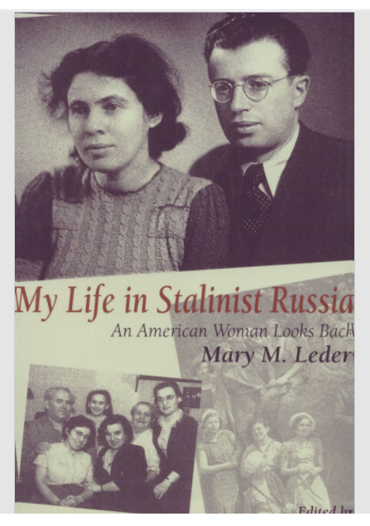
Обложка книги Мари Ледер «Моя жизнь в Сталинской России».

Что способствовало отъезду Моисея из Соцгородка и какие дела его ждали в Тихонькой, можно только предполагать. Вероятно, это было связано со следующими событиями:
22 июля 1931 года состоялось расширенное заседание Президиума Далькомзета под председательством товарища Крутова, одним из главных вопросов, рассматривавшихся на нем, был Соцгородок, проблемы строительства и положение иностранных переселенцев в нем. Среди принятых решений было: «Предложить правлению правильно использовать труд новых переселенцев, особенно заграничников, не допуская использования труда квалифицированных на неквалифицированной работе, кроме особенно экстренных случаев». Возможно, выполнение этого решения помогло тому, что Моисея Абрамовича направили в Биробиджан, тем более, что, «25 июля в Тихонькой открылись 12-дневные курсы по подготовке руководителей для драмкружков при совхозах, колхозах и предприятиях». Руководили этими курсами студенты московского театрального техникума, находящиеся в Биробиджане на творческой практике. Кроме курсов, на которых обучается более 20 слушателей, «в Тихонькой организуется опорный образцовый драмкружок». ( «Трибуна»1931 год, август № 22-23). По воспоминаниям Серго Моисеивича, его отец до поступления в театральный техникум руководил в Биробиджане какой-то самодеятельной студией, только какой, он точно не знает. Может эти скудные сведения немного, но приближают нас к пониманию того, как Моисей оказался в Москве у великого Михоэлса.
Во всяком случае, Бенгельсдорф уезжал, уже зная, что после окончания учебы он должен вернуться работать в Биробиджан. Именно это дает мне основания связать его отъезд еще с одним событием.
В 1932 году группа из 13 студентов театрального училища при Московском ГОСЕТе приехала на Дальний Восток на студенческую практику. Будущие артисты побывали во многих колхозах, воинских частях. Во время этой поездки был подписан договор о том, что после окончания учебы студенты вернутся всем курсом в Биробиджан. После театрального училища молодых актеров решено было оставить на год в Москве, для подготовки репертуара, тогда же к выпускникам присоединились несколько актеров из других еврейских театров. Подтверждением этому служат некоторые документы из архива ОЗЕТа. Например:

Тов. Липскому С.О.
г. Смоленск,
Воровского3,кв.10.
Копия-ЗапОблкомзету.-
Ваше предложение поехать на работу в Биробиджан нами принято к сведению.
Еврейский Биробиджанский театр, который сейчас организуется в Москве, выразил
свое желание вести с Вами переговоры о работе в этом театре.
В Биробиджан театр выезжает в марте 1934 года.
Вам необходимо связаться непосредственно с директором театра т. Казакевичем
По указанному адресу: Москва, Трехгорный п, д-4- театр им. Ленина.
Дир.Б.Б.ТЕАТРА т. Казакевичу
ОТВ. СЕКРЕТАРЬ КОМЗЕТ:
/Д. Барщевский/

В мае 1934 года театральная труппа с уже готовыми спектаклями приехала в молодой город, в котором даже еще не построено театральное здание. На торжественном открытии еврейского Государственного театра, которое состоялось 13 мая, присутствуют не только руководители области, но и представители краевых организаций. Вместе с театром возвратился в Биробиджан начинающий актер Моисей Бенгельсдорф. В его жизни произошли значительные перемены, он не только приобрел новую любимую профессию, но и привез в город молодую жену, поэтессу и журналистку Любу Вассерман. Любому уважающему себя биробиджанцу сейчас знакомо ее имя, ее стихи о родном городе и ее нелегкая судьба. Уже тогда за плечами этой молодой женщины была эмиграция в 1926 году из польского местечка Славатич, где она родилась, в Палестину к жившему там брату Иосифу. Тяжелая физическая работа не помешала ей выпустить там свою первую книгу стихов «Фарнахтн» («Вечер»), а борьба с английскими властями и участие в демонстрациях, привели к нескольким арестам и к высылке в 1931 году. С помощью МОПР (международная организация рабочего движения) Люба приезжает в Москву, где во время учебы на рабфаке при еврейском отделении Московского университета она и познакомилась с Моисеем.
Понятно, что появление своего театра стало очень значимым событием в истории города, к тому же, оно совпало с провозглашением Еврейской Автономной области. Биробиджанцы не пропускали ни одного спектакля, знали наизусть весь репертуар, обсуждали театральные новости. Театр любили, им гордились, он дарил городу праздник. В те трудные годы 13 марта 1935 года Президиум Облисполкома Еврейской Автономной области ДВК принимает постановление «Об улучшении материально-бытовых условий артистов Еврейского Гостеатра», за подписью Председателя Облисполкома Ев. А.О. Либерберга и Секретаря Когана. В нем говорится:
« 1.В целях улучшения материально-бытовых условий артистов, построить в Биробиджане в 1935 году один жилой дом, ассигновав на строительство дома 160,000руб. Поручить директору Гостеатра т. Корману немедленно приступить к подготовке к строительству. Горсовету т. Морейко немедленно отвести участок для строительства дома.
2.Для снабжения артистов литературой отпустить 5000 руб. на покупку и выдачу литературного пайка.
3.Предложить директору Пищеторга т. Паластину и директору Промторга т. Равинскому выделить продовольственных и промышленных товаров на 12.000руб. для снабжения артистов».
Молодому театру также уделяется большое внимание и поддержка со стороны прессы.
4 мая 1935 года коллектив приехал в отпуск в Москву. Мосозет организовал встречу труппы с еврейскими писателями, журналистами, представителями Комзета и Озета. В выступлениях говорилось о том, что вопреки сомнениям скептиков и всем трудностям, которые приходится преодолевать театру, он «является значительным культурным фактором в жизни трудящихся», молодой творческий коллектив связал себя с областью и доказал, что в среде его имеются незаурядные актеры.
Газеты отмечали, что второй сезон театр начал во всеоружии, пополнив свою труппу старыми опытными актерами из разных городов Советского Союза, и подготовив новые спектакли.
Шмуэль Клитенник в «Трибуне» № 14, 1937 г. в статье « Еврейский театр на Дальнем Востоке» писал: «С первого дня своего существования театр находится в авангарде культурного творчества Еврейской автономной области. Биробиджанский театр ровесник Еврейской автономной области. Вместе они росли, развивались, делили все трудности, радости и печали».
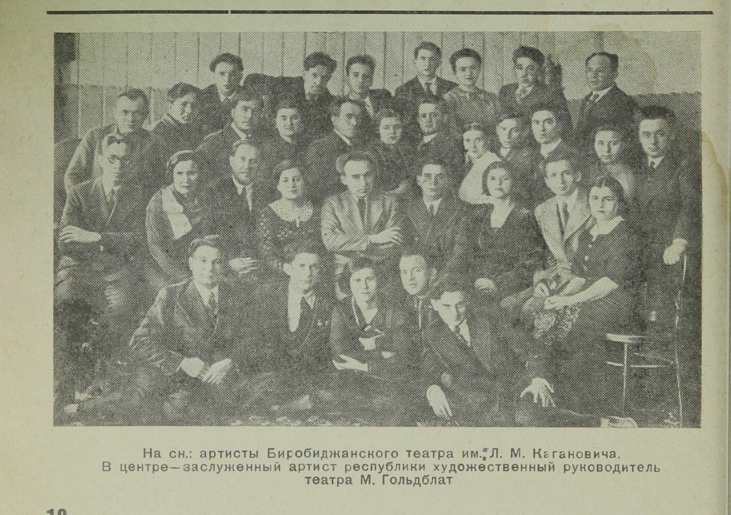
«Трибуна» №14 с.10, 1937год. На снимке артисты Биробиджанского театра им. Кагановича. В центре заслуженный артист республики художественный руководитель театра М Гольдблат. В третьем ряду второй слева Мойше Бенгельсдорф.

Таким образом, первые годы жизни молодоженов в Биробиджане довольно безмятежны и счастливы. Любимая интересная работа, семья, друзья, что еще нужно человеку?!
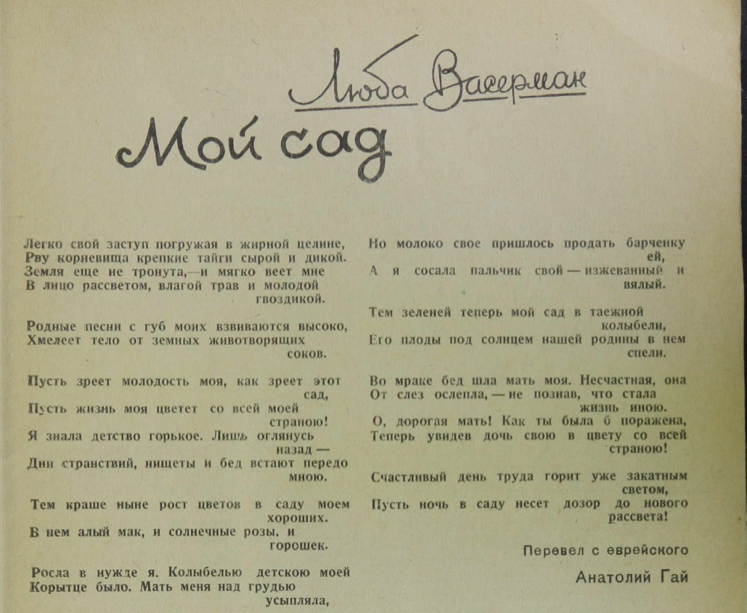
Публикация в «Трибуне» №17 1937 год

В1937 году в молодой семье родился сын Серго. Слово ему: «Меня часто спрашивают: откуда у человека из еврейской семьи такое странное имя – Серго? Как рассказывали мои родители, они собирались назвать новорожденного красивым еврейским именем деда (маминого отца) - Шамай, что отвечает нашим традициям. Но в советские времена не всё решали родители. Маме в роддом позвонил главный редактор газеты «Биробиджанер штерн» Эммануил Казакевич, будущий знаменитый русский писатель, поздравил с рождением сына и среди новостей сообщил о кончине Серго Орджоникидзе, который был очень популярен в народе. Мама выразила соболезнование и сказала, что она уверена в рождении новых Серго. На следующий день в «Биробиджанер штерн» появилась заметка: поэтесса Люба Вассерман родила сына и назвала его в честь Серго Орджоникидзе. Именно в этот год безумство сталинского режима достигло апогея. Люди тысячами исчезали по ночам из своих квартир и больше никогда уже не возвращались. Как считала мама, я был ее спасителем, потому что с грудными младенцами на руках не арестовывали. А папа, когда ему сообщили по секрету добрые знакомые, что за ним должны прийти, срочно уехал, будто бы на курорт, и более года не появлялся в Биробиджане».
Так что для театра и актеров, как и для области и ее жителей времена бывали разные. От взлета, когда на премьеры съезжались известные театральные деятели чуть ли не со всей страны, до репрессий, когда в 1938 были арестованы один за другим два его директора, Натан Израйлевич Корман и Натан Григорьевич Вайнгауз. В журнале «Лехаим» (№8 2008г.) опубликованы воспоминания об этом времени бывшего актера театра Мотла Сироты: «И пошло… Каждое утро встаешь и узнаешь, что арестовали одного, другого… А город ведь маленький. И арестовывали людей заметных… Арестовали нашего артиста Фейгина. Это был страшный удар для театра – добираются и к нам… Мы начали волноваться за свой театр. Не знали, кого могут забрать завтра. Смотрели друг на друга, как враг на врага, и каждый думал, неужели среди нас имеются враги народа. Ведь мы друг друга как будто бы хорошо знали и не верили, что среди нас есть люди, которых надо арестовать… Не верили, но людей арестовывали. И каждый поневоле думал, что ждет его завтра…». Обстановка накалялась и все понимали, что надо быстрей уезжать подальше из города. Поэтому очень кстати пришлись путевки, полученные от обкома профсоюза. «Сообщили, что меня не поставили в известность заранее, так как собрание – неплановое. Получено письмо обкома профсоюза по вопросу путевок на текущий год, и местком решил рассмотреть этот вопрос. Я, конечно, понял, почему такая спешка: каждый хотел поскорее получить путевку и побыстрее уехать из Биробиджана…». Чуть позже театр спешно выехал на длительные гастроли, чему все актеры были несказанно рады. В эти страшные времена были арестованы не только официальные лица, репрессированы были многие зрители, все меньше оставалось биробиджанцев, владеющих родным языком.
С трудом и лишениями театр пережил войну и первые послевоенные годы. Актеры частенько работали без зарплаты. Люба в эти годы работала на радио, делала литературные программы на идиш, печаталась в «Биробиджанер Штерн» и в журнале «Биробиджан». Вот мы и добрались до «маме лошен», языка идиш, на котором говорили большая часть жителей Биробиджана, на котором говорили в родительском доме Серго и, который он изучал с 1944 по 1949 годы в школе. Идиш - это любовь на всю жизнь, за которую он благодарен родителям и Биробиджану. Я спрашиваю у Серго Моисеевича, откуда у местечкового портного Мойше богатый литературный идиш? Ведь известно же, каждый еврей считает, что только его язык правильный, ведь на нем говорили в родном доме, а сколько местечек, столько языковых вариаций. Ответ короткий и убедительный: школа Михоэлса. Знаменитый актер и режиссер был очень требователен к своим питомцам и не терпел никаких речевых ошибок. И тут же рассказывает случай, произошедший в Кишиневе, когда Серго привел своего знаменитого папу на спектакль еврейского театра, а тот после спектакля устроил безжалостный разнос актерам именно из-за их недостаточно правильного идиша. Но не просто высказал замечания, а согласился, жертвуя своим отпускным временем, провести с ними несколько занятий, чтобы помочь исправить ошибки.
Я намеренно не касаюсь в своем рассказе репертуара биробиджанского театра. О спектаклях театра очень много и профессионально написано и специалистами, и людьми, которым повезло их видеть. Но, рассказывая о М.А.Бенгельсдорфе, обойти эту тему невозможно. Поэтому я вновь обращаюсь к Серго Моисеевичу. Кто может описать театральную жизнь лучше него, выросшего за кулисами. В то время, когда Любовь Шамовна вечерами была занята на работе, он отправлялся с отцом в театр. «В детстве я пересмотрел все спектакли этого театра, а многие из них запомнил почти наизусть, потому что папа брал меня с собой даже на репетиции. Помню «Колдунью» Гольдфадена, «Двести тысяч», «Тевье - молочник», «Стемпеню» Шолом – Алейхема, «Уриэль Акоста» Гуцкова, «Восстание в гетто» Галкина, «Бойтрэ», «Бар-Кохба»… Были и пьесы современных биробиджанских авторов: «Милх ун онык» (Молоко и мед») Эммануила Казакевича, «Он из Биробиджана» Бузи Миллера. По моим детским понятиям, это был замечательный театр с яркими актерами-воспитанниками Михоэлса, с изобретательной режиссурой (среди которой выделялись спектакли Гольдблата), с талантливой сценографией и профессионально крепким оркестром. Зрительный зал был всегда заполнен, и спектакли принимали с большим энтузиазмом». Эти слова могли бы подтвердить все старые биробиджанцы. Стоит им вспомнить родной город, разговор обязательно зайдет о театре и любимых спектаклях.
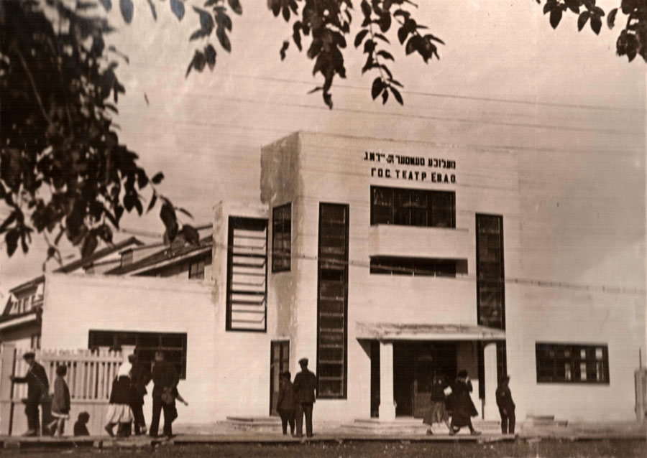
ГОСЕТ. Харьковский альбом. Областной краеведческий музей ЕАО.

25-26 июня 1949 года в Биробиджане состоялась 7 партийная конференция «О задачах областной парторганизации по развитию экономики и культуры», по иронии судьбы, проводилась она как раз в здании Биробиджанского государственного еврейского театра им. Кагановича. Маленький городок, в котором все знают всех и в котором слухи разносятся очень быстро, затих в тревожном ожидании. И последствия не заставили себя ждать. То, что случилось дальше старожилы - биробиджанцы называют одним страшным словом: «Погром». А как еще можно назвать костер из книг еврейских авторов, писавших на родном языке, горящий во дворе библиотеки им. Шолом-Алейхема на улице Ленина в Биробиджане, столице еврейской области? Закрыли еврейские библиотеки и школы, постарались выкорчевать память о языке и его носителях, обезглавили газету «Биробиджанер Штерн» арестовав ее главного редактора Бузи Миллера. Репрессии коснулись не только руководителей области, но и еврейских писателей: Сальвадора Боржеса, переселившегося в ЕАО из Бразилии и Гешла Рабинкова, работавших в Биробиджане с 1935 года, Бера Слуцкого и Исраэля Эмиота, приехавших в послевоенные годы, ведущего актера театра биробиджанского ГОСЕТа Файвиша Аронеса и поэтэссу Любу Вассерман. Все они проходили по так называемому «Биробиджанскому делу». «Враги народа» и «буржуазные националисты», вся вина которых была в том, что они писали на идише и развивали еврейскую культуру. А Любу, кроме всего прочего, вспомнив ее палестинское прошлое, обвинили в сионизме.
К концу года закрыли и театр. Официальная причина закрытия: «Ввиду того, что деятельность театра систематически является убыточной». Имущество, декорации еврейского театра с энтузиазмом растащили приезжие гонцы из других театров Дальнего Востока.
Я позволю себе привести здесь строки, которые биробиджанец Яков Дехтяр посвятил занавесу растерзанного театра, в них, на мой взгляд, сконцентрированы любовь и обожание жителей, которые они дарили своему театру и его актерам: «Когда закрыли еврейский государственный театр, то из занавеса этого театра сшили чехлы для сидений обкомовской машины. Что само по себе было кощунством. Занавес – это не просто высокохудожественная работа мастеров. Занавес – это величайшая часть любого театрального действия. Любой театр, даже самого изысканного великолепия и творческого состава, выглядит сиротой или инвалидом, без достойного и немногословного занавеса, который сам по себе уже является произведением искусства. Материя театрального занавеса была самой счастливой тканью на земле. Она, с одной стороны, как бы впитывала волшебное действо артистического перевоплощения, из обыденного - в возвышенно- духовное, героическое, сверх естественное или лирическое. То, что заставляло зрителей сопереживать, узнавая в происходящем на сцене себя и друзей, свои чаяния, надежды и мечты. Занавес, нашего театра, отделял сцену от зала, заполняемого не обычными зрителями, а шумными переселенцами. Они приехали в Биробиджан со всего света, строить свою новую свободную еврейскую жизнь. И, остывая от тяжелых дневных трудов, в ожидании действа, глядя на занавес, уже подпитывались неосязаемой энергетической аурой, убеждаясь в правильности своего выбора, нахождения здесь. А когда занавес открывал сцену, то в этом, уже не было сомнения!
Со стороны зала, занавес видел лица и горящие глаза тех, кто после нелегкого рабочего дня, пришли в театр как на праздник, восседая в театральном кресле, как уважаемые люди свободной еврейской судьбы, готовые погрузиться в театральное таинство, сопровождаемое предвкушением очередного путешествия в мир своего взволнованного потрясающего и завораживающего воображения! Этот магический миг – занавес открывается ...
И этот занавес превратили в чехлы машины первого нового секретаря обкома КПСС ЕАО, с таким подходящим, для этого случая, названием «Победа». Да, это была большая победа сталинской партии над еврейскими националистами и космополитами».
Историю с занавесом Яков узнал, что говорится, из первых рук - от своего «тотыле», бывшего фронтового шофера, а позже водителя обкомовской машины Ефима (Хони) Борунова. Эти чехлы из театрального занавеса упоминал в одном из своих очерков А.Л.Драбкин. Симонов, по словам того же Борунова, антесимит и запойный пьяница, приехавший на смену первому секретарю обкома ЕАО «националисту» Бахмутскому, навел в области порядок, такой, каким он его видел, предав на долгие годы забвению еврейский язык, литературу, еврейскую культуру и мечты переселенцев о своем городе и свободной жизни.
Семьи репрессированных пытались как то поддерживать друг друга, вместе возили передачи в тюрьму Хабаровска, где почти год томились в ожидании приговора родные. Приговор был очень жесток - 10 лет исправительно – трудовых лагерей, больше шести из которых Люба провела в Тайшете. Хрупкая женщина, оторванная от жизни, от любимых мужа и сына, наказанная за стихи и любовь к Биробиджану. Как перенесла она это безумие, какие силы помогли ей выстоять и вернуться к семье? 14 сентября 1956 года Президиум областного суда ЕАО по протесту Прокуратуры СССР, дело, по которому была осуждена Люба и ее «подельники» прекратил за недоказанностью обвинения. Но что значила эта реабилитация, когда разрушена жизнь, разве ее можно повернуть вспять?
Моисей остался на свободе, но в одночасье остался без работы, без жены и друзей, которые во избежание ареста начали спешно покидать Биробиджан. Нужно было как то жить самому и растить сына, которому исполнилось 12 лет. Актер вынужден был вспомнить свою первую профессию и устроиться работать на швейную фабрику, а Серго, что бы поддержать отца, в 13 лет начал подрабатывать пианистом в культпросветучилище.
Все эти годы шпиономания в области то затихала, то разгоралась с новой силой. Д. Вайсерман в своей книге «Биробиджан. Мечты и трагедии» рассказал о том, что на партийном собрании Биробиджанской швейной фабрики, где работал Моисей «звучала резкая критика в адрес партийной организации, дирекции, за то, что на руководящих должностях находятся такие люди, как мастер Бенгельсдорф, жена которого (Люба Вассерман) арестована за пропаганду буржуазного национализма, а сам он приехал из Аргентины». Этот же факт из жизни отца подтверждает Серго Моисеевич.
Но даже перенесенные невзгоды не смогли убить в Моисее Абрамовиче любовь к театру. В 1965 году, как только появилась возможность, и в Биробиджан стала возвращаться из лагерей безвинно репрессированная интеллигенция, М.А.Бенгельсдорф вместе с единомышленниками, несколькими актерами прежнего еврейского театра, оставшимися в Биробиджане, организовали небольшую самодеятельную группу, которая через два года превратилась в еврейский народный, а впоследствии народный музыкально-драматический театр. Уже первые постановки принесли успех. В 1968 году был опубликован очерк столичного писателя Матвея Грубиана, который вспоминал свою встречу с режиссером театра.
«- Никуда вы не поедете и не полетите, – категорически заявил мой «гость». – Нам, биробиджанским артистам, только что присудили первое место на краевом смотре драматических коллективов! Первое место, слышите! А вы – «билет на самолет»! Мы, конечно, могли бы вам показать свое представление даже утром и даже очень рано. Но что вам стоит немного подождать вечера?
И, представьте себе, организатор и режиссер Биробиджанского народного театра Моисей Бенгельсдорф меня победил. Ох уж эти мне актеры! И как это они, скажите мне, пожалуйста, умеют вас околдовать, заморочить вам голову, заставить смеяться или даже проливать слезы, всего лишь чуть-чуть подрумянив щеки и слегка подведя глаза? А у меня, признаюсь вам честно, захватывает дыхание, когда я вижу сцену и вдыхаю особенный воздух зрительного зала. И как бы, и кто бы ни пробовал описать мир под названием «Закулисье», тема эта так и останется неисчерпаемой. Ну а если кому-то однажды посчастливится оказаться в зрительном зале, когда на сцене дают комедию Гершензона «Гершеле Острополер», от которой весь Биробиджан, что называется, ходором ходит, то вам позавидуют в самой Москве. И мне вы позавидовать можете! Потому что мне довелось испытать на себе то, о чем я сказал. Зрители смеются и плачут, зал то замирает, затаив дыхание, то неистовствует, взрываясь громом оваций, и актеров все никак не хотят отпустить со сцены…».
Биробиджанцы соскучились по своему театру и принимали все его спектакли с большой любовью и теплом. Но в 1971 году Моисей Бенгельсдорф, режиссер, руководитель и душа театра ушел из жизни. Для театра, для города это была огромная потеря. Люба Вассерман, его жена, единомышленница, спутница всей его жизни очень тяжело переживала смерть любимого мужа: « Живу, как будто корни обрубили…». Последние свои годы она прожила в Кишиневе, рядом со своим сыном Серго. Судьба вновь разлучила ее с любимым, но ненадолго. Всего на четыре года она пережила мужа.
-------------------------------------
Я благодарю Серго Бенгельсдорфа и д-ра Бера Котлермана за помощь в работе над этим материалом.
Елена Марундик.

